ב"ה

תוכן

שלב א 2

תיאור המערכת 2

ישויות בסיס הנתונים: 2

תיאור מילולי של טבלאות המערכת: 2

דיאגרמת ERD: 3

תרשים DSD: 4

מילון מונחים: 5

יצירת הטבלאות (Create Table): 6

הזנת נתונים לטבלאות והצגתם (insert and select): 9

עדכון הטבלאות (update): 14

מחיקת רשומות (delete): 17

מחיקת עמודות / טבלאות (drop): 19

# שלב א

## תיאור המערכת

בפרויקט זה בחרנו לממש בסיס נתונים עבור גמ"ח כספים באופן גנרי.

גמ"ח הכספים בנוי באופן הבא:

אדם שמעוניין לקבל סכום כסף מהגמ"ח (להלן **"הלווה"**) צריך לפנות לגמ"ח הכספים (להלן "**המלווה"**), המלווה קובע עם הלווה את תנאי ההלוואה – סכום, תשלומים, מועד תחילת הפירעון, מועד סיום הפירעון ואמצעי התשלום.

בנוסף על הלווה להחתים לפחות **ערב** אחד על מסמך ההלוואה.

המלווה יאמת את פרטי הבנק של הלווה ולאחר מכן יבקש אישור וחתימה **מנשיא הגמ"ח**, ולאחר אישור סופי זה הגמ"ח ינפיק צ'ק בסכום שסוכם עבור הלווה.

## ישויות בסיס הנתונים:

* מלווה – Lender
* הלוואה – Loan
* תשלום – Payment
* חשבון הבנק – BankAccount
* בנק – Bank
* אדם – Person
* נשיא הגמ"ח – President
* ערב – Guarantee
* לווה – Loaner

## תיאור מילולי של טבלאות המערכת:

Lender (lenderBN, lenderName, lenderAddress, lenderPhone, LenderMail)

Loan (loanID, payCode, loanDate, PID, lenderBN)

Payment (payCode, dueDate, startDate, totalAmount, methodOfPayment, PID)

BankAccount (accountNumber, bankBN, balance, PID)

Bank (bankBN, bankName)

Person (PID, PfullName, Paddress, Pphone, Pmail)

President (PID)

Guarantee (PID)

Loaner(PID, bankAccount)

GuarnteeBy (PID, loanID, payCode)

## דיאגרמת ERD:

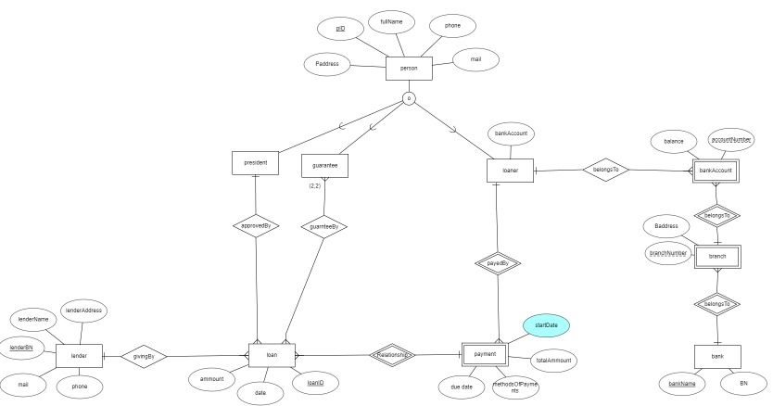

## תרשים DSD:

## מילון מונחים:

|  |  |  |
| --- | --- | --- |
| Table name | Attribute | Explenation |
| Lender |  |  |
| lenderName | שם המלווה |
| lenderAddress | כתובת המלווה |
| lenderPhone | טלפון המלווה |
| LenderMail | כתובת מייל של המלווה |
| lenderBN | מספר העסק של הגמ"ח |
|  |  |
| Person | PfullName | שם מלא |
| PID | תעודת זהות |
| PAddress | כתובת |
| Pphone | טלפון |
| Pmail | כתובת מייל |
|  |  |
| Persident | PID | תעודת זהות של הנשיא |
|  |  |
| Guarantee | PID | תעודת זהות של הערב |
|  |  |
| Loaner | PID | תעודת זהות של הלווה |
| BankAccount | מספר חשבון בנק של הלווה |
|  |  |
| GuaranteeBy | PID | תעודת זהות של הערב |
| LoanID | מספר מזהה להלוואה |
| payCode | מספר מזהה לעסקה |
|  |  |
| Bank | BankBN | מספר מזהה של הבנק (ח.פ) |
| BankName | שם הבנק |
|  |  |
| BankAccount | AccountNumber | מספר חשבון הבנק |
| BankBN | מספר מזהה של הבנק |
| balance | יתרה בחשבון |
| PID | תעודת זהות של בעל החשבון |
|  |  |
| payment | payCode | מספר מזהה לעסקה |
| dueDate | תאריך פירעון סופי להלוואה |
| startDate | תחילת תשלום ההלוואה |
| totalAmount | סכום ההלוואה סך הכל |
| methodOfPayment | שיטת תשלום (צ'ק, אשראי, מזומן) |
| Pid | תעודת זהות של הלווה |
|  |  |  |
| Loan | loanID | מספר מזהה להלוואה |
| payCode | מספר מזהה לעסקה |
| loanDate | תאריך קבלת ההלוואה |
| PID | תעודת זהות של הנשיא |
| LenderBN | מספר מזהה של הגמ"ח |

## יצירת הטבלאות (Create Table):

Lender Table:

CREATE TABLE lender

(

lenderName VARCHAR(40) NOT NULL,

lenderAddress VARCHAR(40) NOT NULL,

lenderPhone VARCHAR(40) NOT NULL,

LenderMail VARCHAR(40) NOT NULL,

lenderBN INT NOT NULL,

PRIMARY KEY (lenderBN)

);

Person Table:

CREATE TABLE person

(

PfullName VARCHAR(40) NOT NULL,

PID INT NOT NULL,

Paddress VARCHAR(40) NOT NULL,

pPhone VARCHAR(40) NOT NULL,

Pmail VARCHAR(40) NOT NULL,

PRIMARY KEY (PID)

);

Loaner Table:

CREATE TABLE loaner

(

bankAccount INT NOT NULL,

PID INT NOT NULL,

PRIMARY KEY (PID),

FOREIGN KEY (PID) REFERENCES person(PID)

);

President Table:

CREATE TABLE president

(

PID INT NOT NULL,

PRIMARY KEY (PID),

FOREIGN KEY (PID) REFERENCES person(PID)

);

Guarantee Table:

CREATE TABLE guarantee

(

PID INT NOT NULL,

PRIMARY KEY (PID),

FOREIGN KEY (PID) REFERENCES person(PID)

);

Bank Table:

CREATE TABLE bank

(

bankName VARCHAR(40) NOT NULL,

bankBN INT NOT NULL,

PRIMARY KEY (bankBN)

);

Payment Table:

CREATE TABLE payment

(

dueDate DATE NOT NULL,

startDate DATE NOT NULL,

totalAmount INT NOT NULL,

methodsOfPayments VARCHAR(40) NOT NULL,

payCode INT NOT NULL,

PID INT NOT NULL,

PRIMARY KEY (payCode),

FOREIGN KEY (PID) REFERENCES loaner(PID)

);

Loan Table:

CREATE TABLE loan

(

loanDate DATE NOT NULL,

loanID INT NOT NULL,

payCode INT NOT NULL,

PID INT NOT NULL,

lenderBN INT NOT NULL,

PRIMARY KEY (loanID, payCode),

FOREIGN KEY (payCode) REFERENCES payment(payCode),

FOREIGN KEY (PID) REFERENCES president(PID),

FOREIGN KEY (lenderBN) REFERENCES lender(lenderBN)

);

Bank Account Table:

CREATE TABLE bankAccount

(

accountNumber INT NOT NULL,

balance INT NOT NULL,

bankBN INT NOT NULL,

PID INT NOT NULL,

PRIMARY KEY (accountNumber, bankBN),

FOREIGN KEY (bankBN) REFERENCES bank(bankBN),

FOREIGN KEY (PID) REFERENCES loaner(PID)

);

GuarnteeBy Table:

CREATE TABLE guarnteeBy

(

PID INT NOT NULL,

loanID INT NOT NULL,

payCode INT NOT NULL,

PRIMARY KEY (PID, loanID, payCode),

FOREIGN KEY (PID) REFERENCES guarantee(PID),

FOREIGN KEY (loanID, payCode) REFERENCES loan(loanID, payCode)

);

## הזנת נתונים לטבלאות והצגתם (insert and select):

Lender Table:

Person Table:

President Table:

Guarantee Table:

Bank Table:

Loaner Table:

Bank Account Table:

Payment Table:

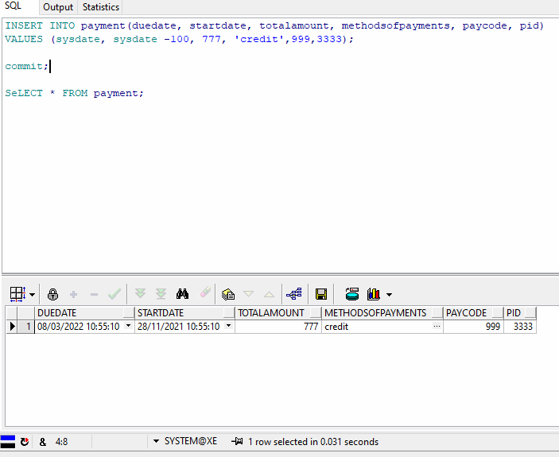

Loan Table:

Guarantee By Table:

## עדכון הטבלאות (update):

Lender Table:

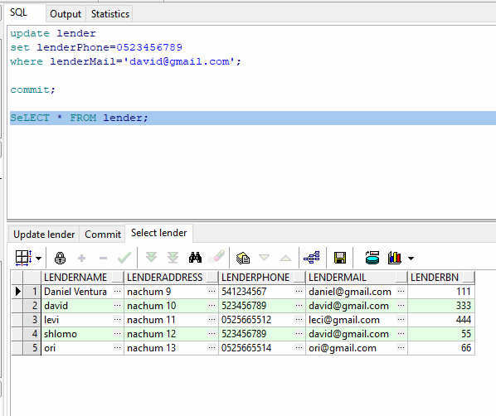

Payment Table:

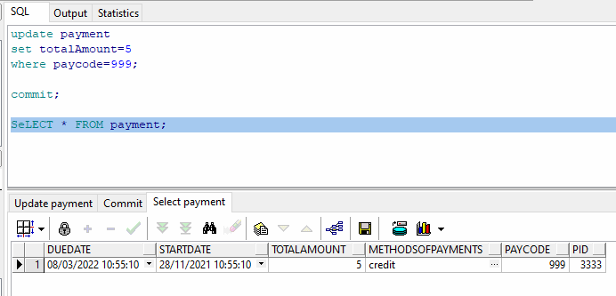

Bank Account Table:

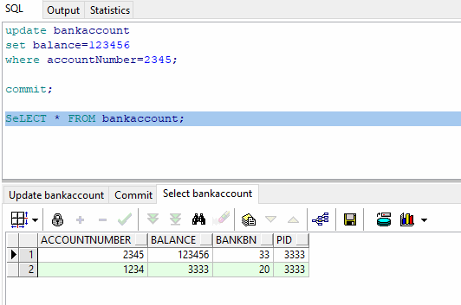

## מחיקת רשומות (delete):

Lender Table:

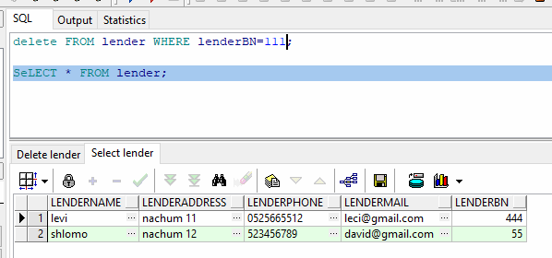

President Table:

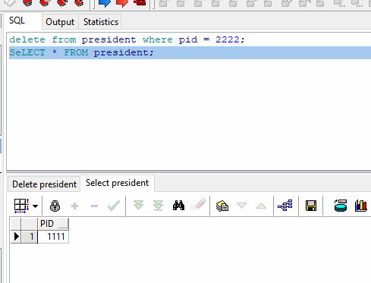

## מחיקת עמודות / טבלאות (drop):

Payment Table:

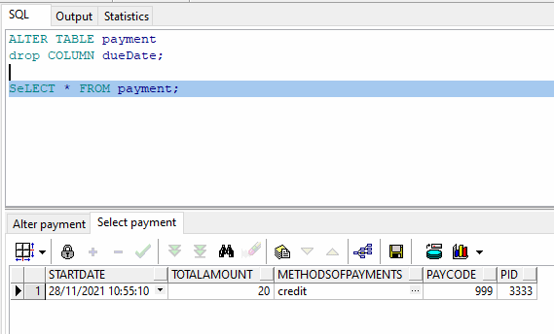

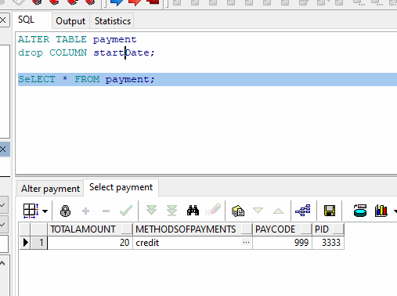

כשניסינו למחוק את payment table קיבלנו הודעת שגיאה שלא ניתן למחוק את הטבלה כיון שיש לה בנים לכן נדרשנו להשתמש בפקודה "cascade" בכדי לבצע מחיקה "עמוקה".

ואכן ניתן להסיק שהטבלה נחקה כיון שבפקודת select לא ניתן למצוא אותה "does not exist"

Person Table:

